**Cách tạo đề xuất xin nghỉ**

Vào quanlychung.timviec365.vn  
1.Chọn Văn thư lưu trữ

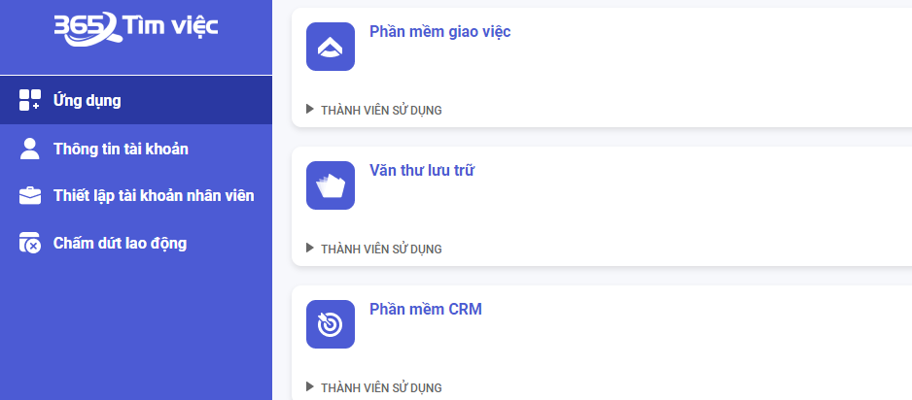

2.Chọn mục ĐỀ XUẤT ở góc bên phải màn hình

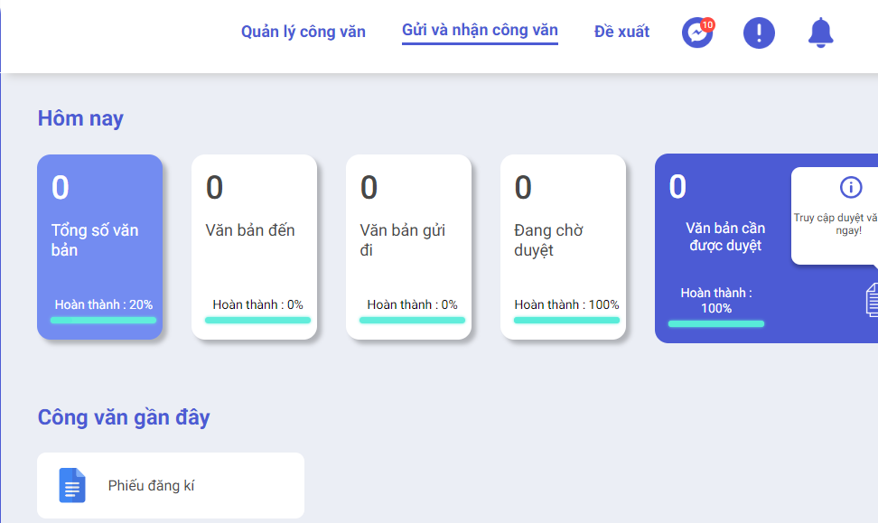

3. Chọn “Tạo mới đề xuất” góc bên trái

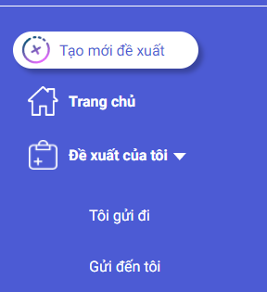

4.Chọn Đơn xin nghỉ phép, chọn tạo đề xuất mới

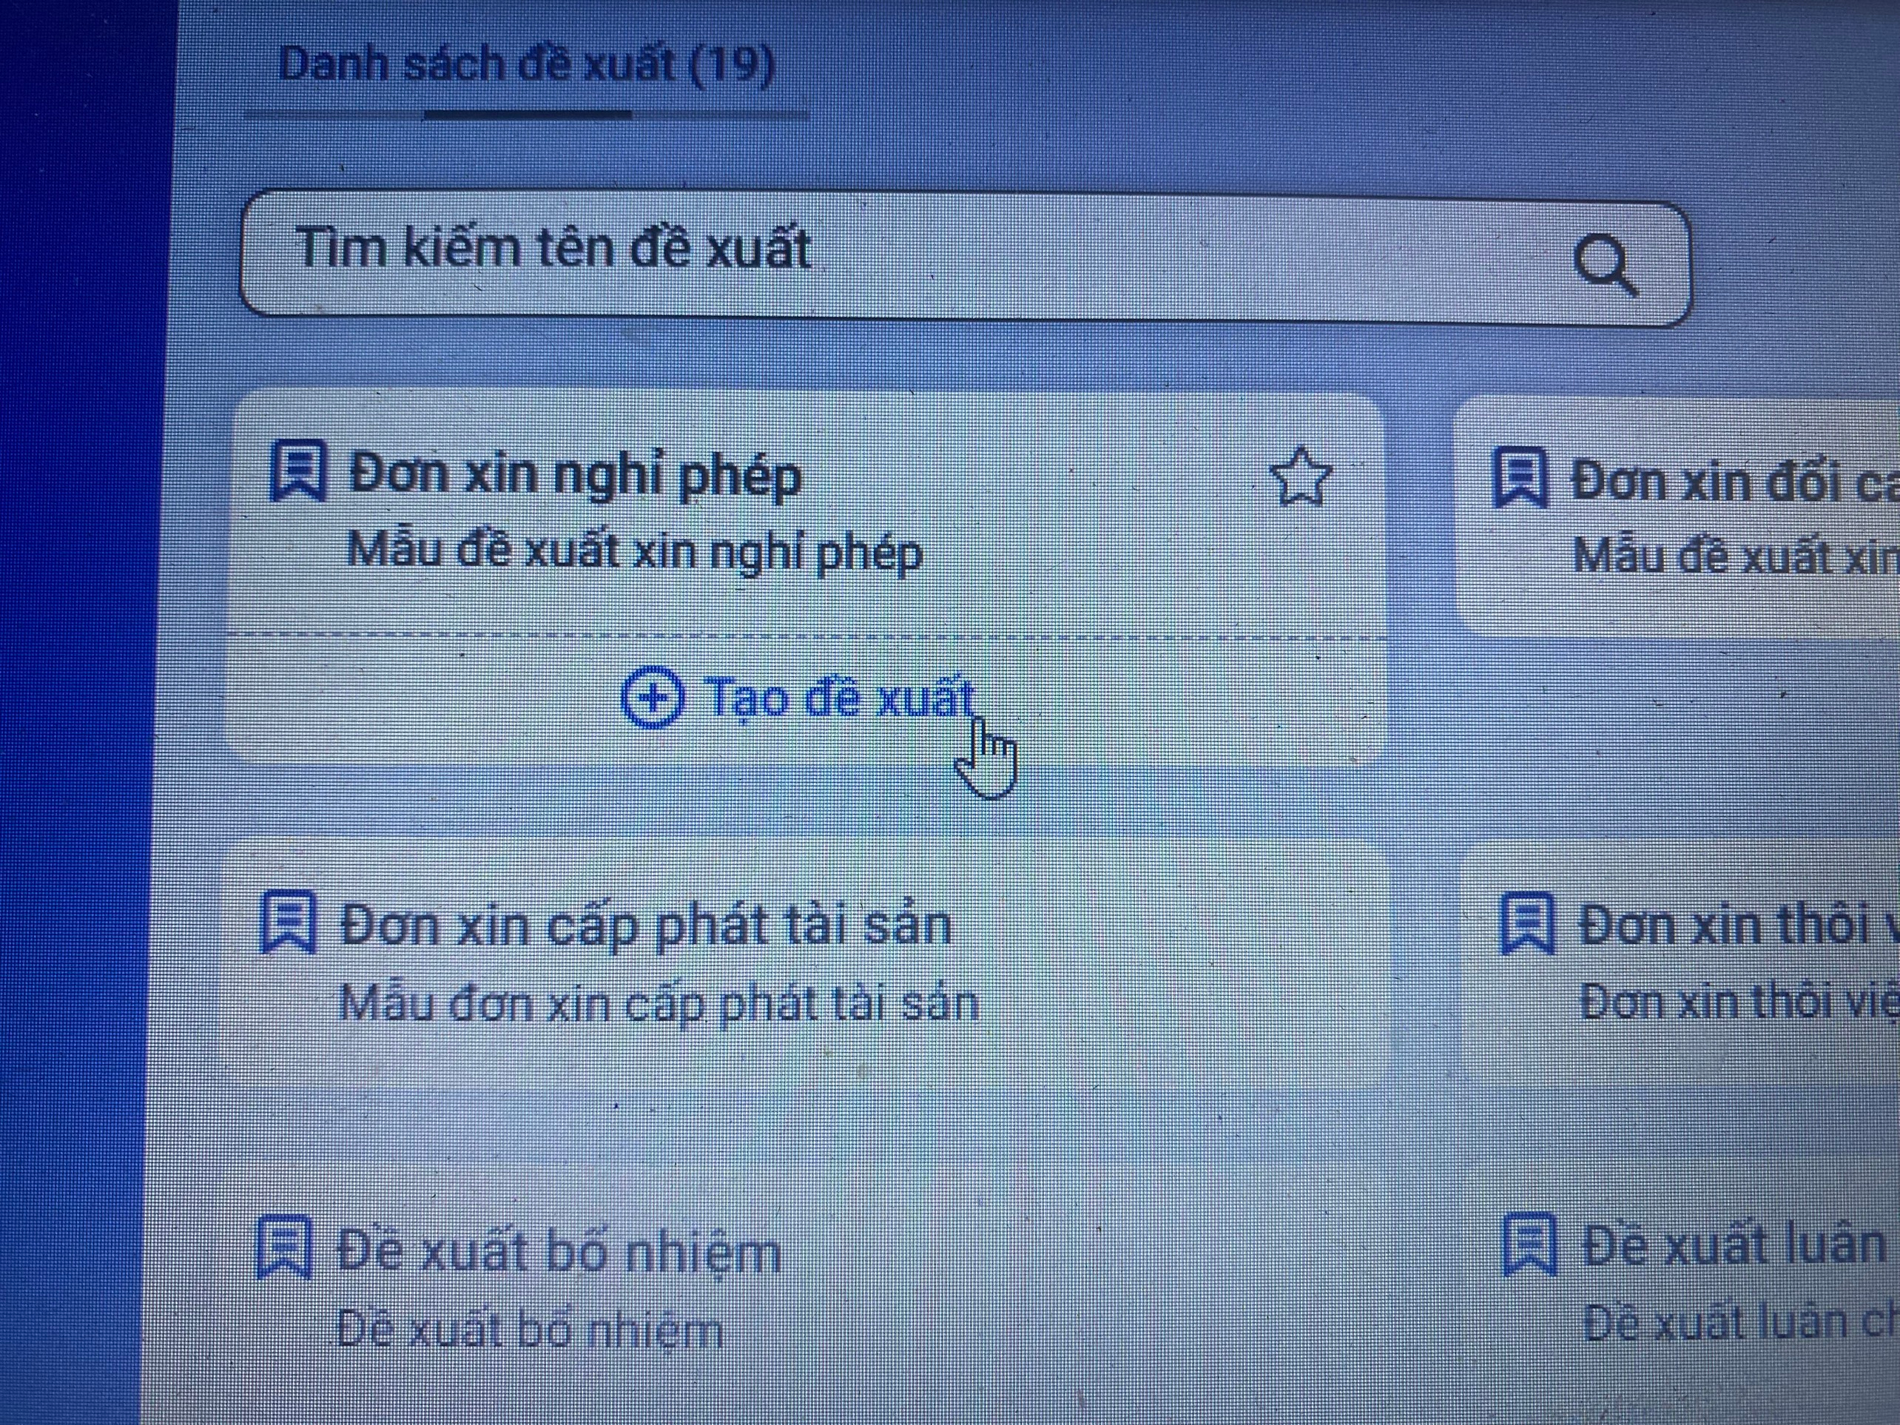

5. Điền thông tin  
Tên Đề xuất: đề xuất xin nghỉ phép ngày ..........( các bạn nghỉ sáng hoặc chiều thôi thì để nghỉ phép là ca sáng hoặc ca chiều ngày........, còn nếu nghỉ full ngày thì để là đề xuất nghỉ phép ngày........ luôn)  
Có 2 dạng xin nghỉ là :

* Để xuất có kế hoạch: khi các bạn đã biết trc sẽ nghỉ báo trc cho trưởng phòng ít nhất 3 ngày trc ngày nghỉ, sau khi báo trưởng phòng đồng ý thì các bạn tạo đề xuất và để trưởng phòng duyệt
* Đề xuất đột xuất: ví dụ như tối nay bạn mệt mai bạn k thể đi làm thì tối hôm đó bạn gọi trực tiếp cho trưởng phòng xin và tạo đề xuất nhờ trưởng phòng duyệt luôn. LƯU Ý : muộn nhất là duyệt trc 1 tiếng trc khi vào ca làm

Nếu nghỉ 1 ngày thì ngày bắt đầu và kết thúc là ngày hôm đó luôn  
Nếu nghỉ dài hơn các bạn thêm ngày thêm ca nghỉ là đc

Ca nghỉ thì tùy theo lịch nghỉ các bạn chọn theo có nghỉ cả ngày, sáng, chiều các bạn chọn theo lịch của các bạn là đc  
Lý do thì các bạn ghi lý do của các bạn ra là đc

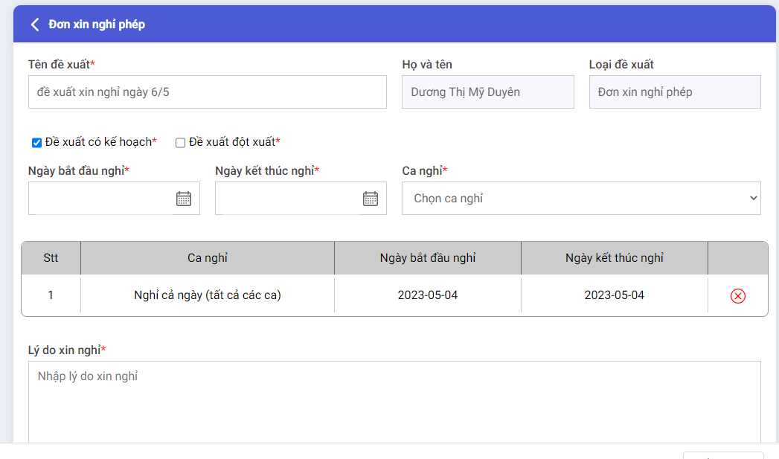

Người xét duyệt các bạn để là Chị Lại Thị Trang và Trưởng Phòng của các bạn( Phòng anh Lâm , Phòng Chị Phượng)

Người Theo dõi thì mặc định chị: Nguyễn Thu Trang

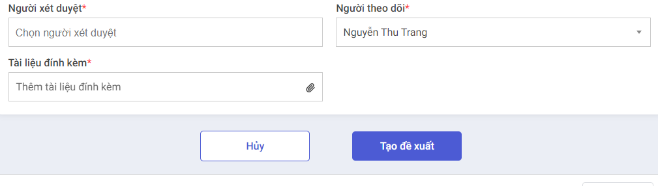

Xong các bạn ấn tạo đề xuất  
ấn 1 lần đợi nó load và ấn ok là đc